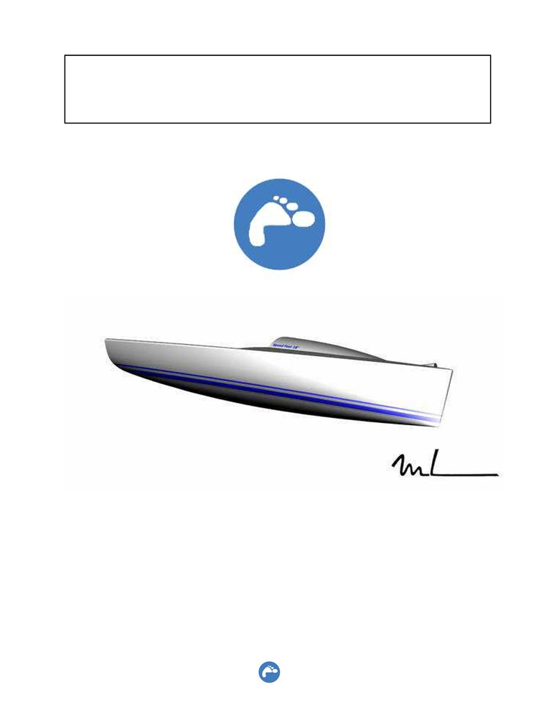

REGLES DE CLASSE
(Equipage et solitaire)
SPEED FEET 18’
L'Association de la Classe des Propriétaires de Speed Feet 18

Site WEB : www.speedfeet.org

Classe Speed Feet 18 Règles applicables au 01 Janvier 2015 1/23


SOMMAIRE

SECTION - A : REGLES FONDAMENTALES D.4 - STRUCTURE INTERNE
A.1 -OBJET DES REGLES DE CLASSE D.4.1 Modification / Inertie
A.2 - ABREVIATIONS D.4.2 Ponçage
A.3 - AUTORITE NATIONALE D.5 - POIDS DE LA COQUE
A.4 - GENERALITES D.5.1 Poids
A.4.1 Architecte D.5.2 Équipements inclus
A.4.2 Responsabilité
A.4.3 Commission Technique SECTION - E : APPENDICES DE COQUE
A.4.4 Langue Officielle E.1 - QUILLE
A.5 - REGLES DE COURSES E.1.1 Position
A.6 - INTERPRETATION E.1.2 Certificat constructeur
A.6.1 Interlocuteurs E.1.3 Modification / Inertie
A.6.2 Médiation E.1.4 Modification / Forme
A.7 INTERPRETATION DES REGLES DE CLASSE POUR E.1.5 Levage
UN EVENEMENT E.1.6 Poids
E.2 - SAFRAN ET BARRE
SECTION - B : ORGANISATION E.2.1 Certificat constructeur
B.1 - ADMINISTRATION E.2.2 Modification / Inertie
B.2 - NUMERO DE VOILE E.2.3 Modification / Forme
B.2.1 Emblème de la Série E.2.4 Stick
B.2.2 Numéros de voiles E.2.5 Renfort
B.2.3 Charte graphique E.2.6 Polissage
B.3 - CERTIFICAT DE JAUGE E.2.7 Calage
B.3.1 Conformité
B.3.2 Délivrance du certificat de Jauge SECTION - F : GREEMENT
B.4 - CHANGEMENT DE PROPRIETAIRE F.1 - ESPARS
B.5 - MODIFICATION DES REGLES DE CLASSE F.1.1 Fournisseurs
B.6 - JAUGEURS F.1.2 Certificat
F.1.3 Modification / Inertie
SECTION - C : CONDITIONS POUR COURIR F.2 - MÂT
C.1 - CERTIFICAT DE JAUGE ET MARQUE F.2.1 Poids
D’IDENTIFICATION F.2.2 Accastillage d’origine
C.2 - EQUIPEMENT F.2.3 Modification autorisées
C.2.1 Équipement obligatoire F.3 - BÔME
C.2.2 Équipement optionnel F.3.1 Accastillage d’origine
C.2.3 Voiles embarquées F.4 - BOUT DEHORS
C.2.4 Blocage de la quille F.4.1 Rangement bout-dehors
C.3 - ACCASTILLAGE F.4.2 Longueur bout-dehors
C.3.1 Réglage du foc F.4.3 Manœuvre bout-dehors
C.3.2 Poulies embarquées F.4.5 Accastillage autorisées
C.3.3 Taquet coinceur écoute de foc F.5 - GREEMENT DORMANT
C.3.4 Taquet coinceur écoute de spi F.5.1 Matériaux autorisés
C.3.5 Filières F.5.2 Réglage
C.3.6 Rembourrage filières F.6 GREEMENT COURANT
C.3.7 Équipement cockpit F.6.1 Matériaux autorisés
C.4 - EQUIPAGE F.6.2 Drisse de GV
C4.1 Nombre d ‘équipiers
C4.2 RCV 43.2 SECTION - G : VOILES
C.5 - PUBLICITE G.1 JAUGE ET CERTIFICAT
C.5.1 Conformité règles RRS79 de l’ISAF G.1.1 Fabricants
C.5.2 Définition des emplacements disponibles G1.2 Matériaux Autorisés
C.6 - REGLE DE COURSE G1.3 Contrôle
C.6.1 Bout dehors rentré G.2 GRAND VOILE
C.6.2 Établissement du bout dehors G.2.1 Dimensions
C.6.2.1 Rotation du vent G.2.2 Limite haute
C.6.3. Rangement du bout dehors G.2.3 Bordure
C.6.4 Limite de vent G.2.4 Nombre de Grand Voile
G.2.5 Bandes de visualisations
SECTION Section - D : COQUE G.3 VOILES D’AVANT
D.1 - JAUGE ET CERTIFICAT G.3.1 Définitions voiles d’avant et nombre de voiles
D.1.1 Identification G3.2 Dimensions et Surface voiles d’avant sur étai
D.1.2 Constructeur G.3.3 Surface voile à guindant libre
D.2 - COQUE EXTERNE G.3.4 Équipement
D.2.1 Modification / Inertie
D.2.2 Modification / Forme
D.3 - PONT

Classe Speed Feet 18 Règles applicables au 01 Janvier 2015 2/23

En préambule :
L’Association de la Classe des Propriétaires de Speed Feet 18 est une association loi 1901 à
but non lucratif, non soumis au régime de la TVA fondé en 2004 par plusieurs de ces membres.
L’objet de l’ACPSF18 est de regrouper les propriétaires de Speed Feet 18 dans le but
d’organiser les manifestations sportives et d’en régir les règles applicables pour y participer.
L’architecte du Speed Feet 18 détenteur de la propriété intellectuelle des plans et de la construction carène, pont, appendices gréement espar et voiles est le cabinet d’architecte Marc Lombard à La Rochelle.

Le constructeur du voilier fut la société Speed Boat pour les exemplaires produits de 2003 à 2006 et de 2006 à 2014 la Ste ARVOR.

Le premier exemplaire du voilier est sorti en 2003 et obtenu l’homologation de l’ICNN selon le
certificat de stabilité du 30/07/2002 N° A SBO 020056V pour une utilisation en catégorie C de
navigation.
La Ste ARVOR détenant et dépositaire de la marque Speed Feet 18 et des logos associés et celle -ci confère à l’association de classe ACPSF18 l’utilisation du nom de domaine «www.speedfeet.org» et l’utilisation du logo inscrit sur la grand voile.

Deux jeux de moules complets ont été réalisé.
Deux circuits de compétition ont lieu annuellement l’un en équipage et l’autre en solitaire sous la dénomination et marque « Solo-Cup »
Chacun des calendriers devant être l’objet d’une résolution au vote par assemblée de l’ACPSF18 .

Classe Speed Feet 18 Règles applicables au 01 Janvier 2015 3/23


SECTION A : REGLES FONDAMENTALES
A.1 Objet des règles de classe
L’objet des règles de classe consiste à régir les modalités et conditions de participations aux compétitions en Speed Feet 18. Ces règles sont réservées à la version du modèle quillard. La classe et les règles sont administrées par la Classe Speed Feet 18 (ACPSF18).
L'intention des présentes règles est de s'assurer que les voiliers sont aussi identiques
que possible : en construction, forme de coque, poids, équipement, gréement et plan de voilure.
II est impossible de prévoir toutes les innovations concevables qui pourraient être découvertes
dans le futur. II faut obtenir une décision de la Commission Technique de la Classe avant de
mettre à l'essai une évolution en rapport avec le bateau, ses voiles, ses espars ou son
accastillage qui ne soit d'utilisation courante et admise au sein de la Classe Speed Feet 18 ou
implique l'utilisation de matériaux non utilisés ou agréés par la classe, ou n'est pas clairement
explicité par les règles de classe, les plans ou les caractéristiques, notamment la répartition des
poids.

La classe et les règles sont applicables à tous les propriétaires et utilisateurs de Speed Feet 18 résidant en Europe. Elles sont applicables à l’ensemble des compétitions inscrites au calendrier définis par assemblée pour l’année.
A.2 ABREVIATIONS
ACN : Association de Classe Nationale
AN : Autorité Nationale (FFVoile)
CSF 18 : Class Speed Feet 18
CTC : Commission Technique de Classe
ISAF : International Sailing Fédération
RCV : Règles de Course à la Voile
REV : Règles d’équipement des voiliers

A.3 AUTORITE NATIONALE
L’autorité nationale de la classe est la FFV, qui doit coopérer avec l'ACPSF18 pour tout sujet concernant la présente règle de classe.
A.4 GENERALITES
A.4.1 : Le Speed Feet 18 est un voilier monotype de régate conçu par le cabinet d'architecture navale Marc Lombard, détenteur des plans.
A.4.2 : L'ACPSF18 décline toute responsabilité en cas d'accident survenant dans l'application de ces règles ou de toute plainte pouvant en découler.
A.4.3 : La Commission Technique de la Classe est constituée du Président de la Classe, d'un membre du bureau de la classe, d'un représentant du constructeur, d'un représentant de l'Architecte et d'un expert technique de la classe.

A.4.4 : La langue officielle de la Classe est le français.

Classe Speed Feet 18 Règles applicables au 01 Janvier 2015 4/23

A.5 REGLES DE COURSE ISAF
Ces règles de classe doivent être lues en toute connaissance de cause des règles de course à la voile imposées par I'ISAF.
A.6 INTERPRETATION
A.6.1 : Toute interprétation des règles de classe, sauf telle que prévue en A.7, doit être faite par la FFV, qui doit consulter la classe. Les demandes d'interprétation doivent être faites par la classe, ou la FFV ou le constructeur licencié.
A.6.2 : En cas de différence entre toute règle, plan, spécification ou le certificat de jauge, le problème doit être rapporté à la FFV.
A.7 INTERPRETATION DES REGLES DE CLASSE POUR UN EVENEMENT
Toute interprétation des règles de classe nécessaire lors d'une épreuve doit être faite par un Jury constitué en accord avec les RCV Annexe M. Une telle interprétation n'est valable que pour la durée de l'épreuve et l'autorité organisatrice de la course doit, dès que possible après l'épreuve, informer la FFV et la Classe d'une telle interprétation

Classe Speed Feet 18 Règles applicables au 01 Janvier 2015 5/23


SECTION B : ORGANISATION
B.1 ADMINISTRATION
La classe est gérée par l’Association de Classe des Propriétaires de Speed Feet 18 (ACPSF18). Elle a en charge notamment, les présentes règles, leur application, ainsi que la gestion de l'association.
B.2 NUMEROS DE VOILE
B.2.1 : L'emblème de la série, les numéros et lettres de voiles doivent être en conformité avec la RCV 77, annexe H de I'ISAF.
B.2.2 : Les numéros et les lettres doivent avoir les dimensions suivantes: Hauteur de 300mm, espace entre 2 numéros ou lettres ou le bord de la voile 60mm. Ils doivent être apposés des deux côtés de la grande voile, dans la mesure du possible la partie supérieur à 3m du haut de la voile, le coté tribord étant au-dessus.

B.2.3 : L'emblème de la série doit avoir les dimensions suivantes : Diamètre de 500mm
L'emblème doit être apposé superposé des deux côtés de la grande voile dans le quart
supérieur de la voile, l'emblème de la série étant décrit schéma de l'annexe 1
Les anciennes versions d'emblème dans la GV restent valables pour les voiles construites avant
2015.
B.3 CERTIFICAT DE JAUGE

B.3.1 : Un certificat de conformité est délivré par le constructeur à la livraison du bateau.
B.3.2 : Le certificat de jauge est délivré par la classe après règlement de la cotisation annuelle. II sera renouvelé tous les ans.
B.4 CHANGEMENT DE PROPRIETAIRE
Le changement de propriétaire INVALIDE le certificat de jauge, mais le bateau n'a pas à être re-jaugé. Le nouveau propriétaire doit demander un nouveau certificat de jauge à la classe, retourner l'ancien certificat avec toute redevance de ré-enregistrement qui pourrait être exigée. Un nouveau certificat de jauge sera alors délivré au nouveau propriétaire.

B.5 MODIFICATIONS DES REGLES DE CLASSE
Les règles de classe pourront être modifiées sur proposition d'un membre. Après validation par la Commission Technique. La proposition de modification devra être approuvée à la majorité des voix des suffrages exprimés par les membres de la classe et du bureau.
B.6 JAUGEURS

Dans le cas ou des modifications ou des changements importants de l'accastillage, des
voiles, des espars, des appendices ou du gréement sont envisagés, ils seront validés par la
Commission Technique qui fera une proposition d'évolution. Cette proposition devra être
approuvée à la majorité des voix des suffrages exprimés par les membres de la classe et du
bureau.

Classe Speed Feet 18 Règles applicables au 01 Janvier 2015 6/23


SECTION C : CONDITIONS POUR COURIR
Pour pouvoir participer à une course de la série des monotypes Speed Feet 18,
l'équipage et le bateau doivent être conformes à l'intégralité des présentes règles.
II est de la responsabilité du skipper de s'assurer que son bateau respecte les règles de classe
et les règles de course à la voile applicables à tout moment et que les modifications,
remplacements ou réparations effectuées sur le voilier n'invalident pas le certificat de jauge.
C.1 CERTIFICAT DE JAUGE ET MARQUAGES D'IDENTIFICATION
C.1.1 : Aucun bateau ne peut prendre part à une course de classe s'il ne possède pas un certificat de jauge validé par la classe ou si le propriétaire ou son représentant n'est pas à jour de ses cotisations à l'association de classe.
C.1.2 : La bonne tenue de la règle de classe peut être contrôlée par tout skipper sans pour autant se substituer aux autorités sportives.
C.2 : EQUIPEMENT
C.2.1 : Équipements Obligatoires
Lorsqu'il participe à une course de la série monotype Speed Feet 18, le bateau devra impérativement être équipé de l'équipement de sécurité obligatoire, conformément à la législation locale en vigueur et aux instructions de course
Et en plus il devra impérativement être équipé des équipements ci-dessous :
. 1 aviron ou pagaie
. 1 gilet de sauvetage par personne embarquée . 1 seau rigide
. 1 mouillage comprenant une ancre et un bout (lesté ou non) d'au moins 25 mètres d'un poids total d'au moins 4 kilogrammes
. un bout de remorquage
Le panneau de descente devra être à bord. II sera fermé à partir de 20 nœuds.
C.2.2 : Équipements optionnels :
La chèvre de relevage de quille, Système électronique de décompte de temps, instruments de tactique et de navigation, GPS (cartographie autorisée), speedomètre à moulinet, VHF, 3 feux de navigation, 1 bouée de sauvetage.
C.2.3 : Une seule grand voile et quatre voiles d'avant peuvent être embarqués pour une épreuve (un Foc, un Génois, deux spis).
C.2.4 : En course, la quille doit être assurée en position basse en utilisant le système fourni par le constructeur (les deux pontés de chaque côté du puit) et à l'exclusion de tout autre. »
C3 : ACCASTILLAGE

C.3.1 : Les chariots d'écoute de foc et leurs poulies doivent être sur les rails d'écoute de foc, et aucune autre méthode pour border le foc n'est autorisée.

Classe Speed Feet 18 Règles applicables au 01 Janvier 2015 7/23

C.3.2 : Les diamètres des réas des poulies sont libre
C.3.3 : Le taquet coinceur d'écoute de foc peut être re-positionné vers l'avant ou l'arrière dans une limite de +30 cm par rapport à la position d'origine. Schéma annexe 2
C.3.4 : Le taquet coinceur du spi peut être déplacé afin de servir de coinceur supplémentaire pour le réglage du foc. II sera alors placé dans la zone de + 30 cm par rapport à la position d'origine du taquet de spi. Schéma annexe 2

C.3.5 : Les filières doivent être attachées à une extrémité sur la ferrure prévue à cet effet sur le pont à l'avant et à l'autre sur l’œillet du balcon arrière. La méthode de fixation est libre.

C.3.6 : Un rembourrage peut être fixé autour des filières de retenue pour améliorer le confort de l'équipage. La méthode utilisée afin de réunir la filière et la sangle est libre. La sangle doit avoir une largeur minimum de 50 mm et doit arriver 6 cm au-dessus du pont en position tendue vers le pont au milieu des deux chandeliers.
C.3.7 : Des sacs pour récupérer le mou des cordages et l'équipement divers peuvent être fixés dans le cockpit.
C.4 : EQUIPAGE
C.4.1 : Le nombre minimum de l'équipage en course est de 2 et au maximum de 4 dans la limite du poids prévu dans le certificat de stabilité. Le nombre ne pourra pas changer au cours d'une régate avec plusieurs manches. Une exception est faite pour les régates solitaire.

C.4.2 : La RCV 43.2 doit s'appliquer.
C.5 PUBLICITE
C.5.1 : L'usage de la publicité pour les bateaux de l’ACPSF18 devra à tous moments être en accord avec la règle RRS 79 et le code de publicité de I'ISAF, Catégorie C, à l'exception des modifications stipulées par l'article C.8.2 des présentes règles.
C.5.2 : Le logo Speed Feet 18 sera apposé par le constructeur sur les côtés du rouf et ceci en addition des autres marques autorisées par le règlement. La publicité sur les bateaux de la classe est restreinte aux règles suivantes. Le nombre de marques publicitaires est illimité.
SUR LA COQUE:
(i) Une longueur de 140cm de chaque côté, à partir de l'étrave devra rester libre pour la publicité de l'épreuve.
(ii) Le restant de la coque est libre de chaque côté pour toute publicité choisie et apposée par le skipper du bateau.
(iii) Le cockpit est libre sur une longueur maximum de 150cm de chaque côté pour toute publicité choisie et apposée par le skipper du bateau.
(iv) Le pont peut porter de la publicité choisie et apposée par le skipper du bateau de marque et
de taille illimitée.

Classe Speed Feet 18 Règles applicables au 01 Janvier 2015 8/23


APPENDICES DE COQUE :
De la publicité peut être apposée sur chaque côté du voile de quille, du bulbe, du safran et de la
barre. La surface utilisable est sans limitation de taille et chaque espace peut porter une marque
différente.
MAT :
De la publicité choisie et apposée par le skipper du bateau peut être placée sur le mat. La longueur maximum des publicités autorisées est de 320 cm. Différentes marques peuvent se trouver de chaque côté du mat.
BOME :
De la publicité choisie et apposée par le skipper du bateau peut être placée sur la bôme. La longueur maximum des publicités autorisées est de 260 cm. Différentes marques peuvent se trouver de chaque côté de la bôme.

VOILES :
Spinnaker : aucune limitation.
Foc : publicité interdite.
Grand Voile : Toute publicité devra être dessous et clairement séparée des numéros de voiles et
emblèmes nationaux. Une seule marque pourra être présente de chaque côté de la grand voile.
L'espace maximum occupé par cette publicité ne pourra pas excéder 260 cm de long par 130cm
de hauteur.

C.6 REGLES DE COURSE
C6.1 : En position rentré, l’extrémité avant du bout-dehors ne devra pas dépasser de plus de 16 cm à l’extérieur en avant de l’étrave.
C.6.2 : Le bout dehors pourra être sorti totalement ou partiellement à partir du moment où le
bateau aura passé la première marque au vent et selon les dispositions prévus à l’article C.6.1.
C.6.2.1 : Si du fait d'un changement dans la direction du vent, ou pour quelque raison que ce soit, le spinnaker est établi sur la partie du parcours qui normalement se fait au prés, alors le bout dehors doit être complètement sorti et le spinnaker établi avant que le bateau n'entre dans le cercle dont le centre est la marque au vent et le rayon trois longueurs de coque. A tout moment lorsque le bout dehors est sorti, le bateau doit porter son spinnaker.
C.6.3 : Le bout-dehors doit être rentré dès que possible après avoir contourné la marque sous le
vent.

C.6.4 : Pour pouvoir donner le départ d'une course, la vitesse du vent mesurée par le comité ne devra pas excéder 25 nœuds. L'enregistrement de cette mesure sera réalisé par le comité de course avec les moyens de son choix. La valeur de cette mesure ne peut être remise en question par les concurrents.

SECTION D : COQUE
D.l JAUGE ET CERTIFICAT

Classe Speed Feet 18 Règles applicables au 01 Janvier 2015 9/23


D.1.1 : Tous les voiliers doivent porter un numéro de série officiel moulé dans la partie arrière de
la coque (placé à l’intérieur dans le banc arrière tribord) ou frappé sur la poutre arrière. Ce
numéro doit être délivré en tant qu'exigence nationale telle que le standard européen EN ISO
10087 (2006-05-01) pour les pays concernés. Aucun voilier ne sera considéré comme légal
sans ce numéro.

D.1.2 : La coque externe, le pont et les aménagements doivent être construit en matériaux de
fibre de verre renforcée conformément aux plans d'architecte, le certificat du constructeur faisant
foi.
D.2 COQUE EXTERNE

D.2.1 : Le carottage, l'extrusion, la reconstruction, le remplacement de matériaux, le meulage ou le déplacement de l'équipement standard, le ponçage des parties extérieures de la coque pour améliorer le moment d'inertie ou pour modifier les formes standard sont interdits.
D.2.2 : Toute modification de la coque pour en transformer les formes ou ses contours est interdite. En particulier, le profilage de la région du puits de quille est interdit.
D.3 PONT
Le carottage, l'extrusion, la reconstruction, le remplacement de matériaux, le meulage ou le déplacement de l'équipement standard, le ponçage des parties extérieures du pont pour améliorer le moment d'inertie ou pour modifier les formes standard sont interdits.
D.4 STRUCTURE INTERNE
D.4.1 : Les carottages, l'extrusion, la reconstruction, le remplacement de matériaux, le meulage ou le déplacement d'équipement standard sont interdits.
D.4.2 : Le ponçage de la structure interne est interdit.

D.5 POIDS DE LA COQUE
D.5.1 : Le poids de la coque est de 315 kilogrammes avec une tolérance de plus ou moins 10 kilogrammes. Le certificat de conformité délivré par le constructeur garantit ce poids lors de la livraison et le devra s'assurer du respect de cette mesure.

D.5.2 : Dans ce poids est compris :
La coque, les appendices de barre et leur équipement, l'accastillage fixe, le bout dehors et son équipement, le panneau de descente, la bôme.

SECTION E - APPENDICES DE COQUE
E.1 QUILLE
E.1.1 : La position de la quille une fois calée en position basse doit être mesuré à partir de l’angle voile de quille / bulbe jusqu’à l’arrête du tableau arrière, mesure établie à 300cm avec une tolérance de plus ou moins de 2cm par rapport à cette mesure.
E.1.2 : Le certificat délivré par le constructeur garantit la conformité des formes de la quille, du lest et des échantillonnages définis par les plans d'architecte.

Classe Speed Feet 18 Règles applicables au 01 Janvier 2015

10/23



E.1.3 : Le carottage, l'extrusion, la reconstruction, le remplacement de matériau, le meulage ou le déplacement de l'équipement standard pour améliorer le moment d'inertie, ou la modification des formes standard sont interdits.
E.1.4 : II est interdit de poncer le voile de quille et le bulbe pour modifier les profils ou les contours.
E.1.5 : Le voile de quille doit être équipé d'un anneau d'acier inoxydable, utilisé pour relever la quille avec la potence Speed Boat.
E.1.6 : Le poids de la quille avec le lest est de 120 kg avec une tolérance de plus ou moins 2 kg. Le certificat de conformité délivré par le constructeur garantit ce poids.
E.2 SAFRAN ET BARRE
E.2.1 Les safrans et barre sont des pièces fournies par le constructeur. Les anciennes versions de safrans ( plus courts ) sont autorisées.
E.2.2 : Le carottage, l'extrusion, la reconstruction, le remplacement de matériau, le meulage ou le déplacement de l'équipement standard pour améliorer le moment d'inertie, ou la modification des formes standard sont interdits.

E.2.3 : II est interdit de poncer les safrans ou la barre pour modifier les profils ou les contours.
E.2.4 : Un stick est optionnel. S'il existe, sa longueur, mesurée perpendiculairement à la surface de la barre, ne doit pas être supérieure à 2000 mm dans une quelconque configuration.
E.2.5 : Une bride de renfort entourant la tête de safran est autorisée.
E.2.6 : Des produits de polissage ordinaires du commerce peuvent être utilisés, en respect de RCV 53.
E.2.7 : Des cales peuvent être fixées entre la barre et le safran pour assurer une bonne portée

SECTION F - GREEMENT

F.1 ESPARS
F.1.1 : Les seuls espars (mât, bôme et bout dehors) autorisés sont ceux sont livrés d’origine
avec le bateau (génération 2003 à 2007) et ceux commercialisés à partir de 2008 par ARVOR
SARL.

Classe Speed Feet 18 Règles applicables au 01 Janvier 2015

11/23

F.1.2 : Le certificat délivré par le constructeur garantit la conformité des espars et des
échantillonnages définis par les plans d'architecte.

F.1.3 : Le carottage, l'extrusion, la reconstruction, le remplacement de matériau, le meulage ou le déplacement de l'équipement standard pour améliorer le moment d'inertie, ou la modification des formes standard sont interdits.
F.2 MAT

F.2.1 : Le gréement dormant : haubans, losange, étai et barres de flèche ne peuvent être modifiés. Le poids de l’espar est de 15 kilogrammes avec une tolérance de plus ou moins 1 kilogramme. L'ancienne version de mât est cependant autorisée. Le poids peut alors dépasser 15 kilogrammes.
F.2.2 : Ce qui suit est autorisé: accessoires de tête de mât (potence et hook), girouette, réas et
boîtes à réas, brides, vit de mulet, fixation de cunningham, manilles de fixation, gaines de
protection en tissu, ruban adhésif pour marquer le mât, étiquette du constructeur, marque de
certification.
F.2.3 : Le positionnement de la poulie de drisse de spi doit être conforme au plan en annexe 3. Les mesures serons prisent entre l'extrémité haute avant du mât et le fond de la gorge de la poulie de drisse de spi. Cette longueur ne devra pas excéder 33 cm.

F.3 BÔME
F.3.1 : Ce qui suit est autorisé: cravate d’œillet de bordure, réas de sortie et palan de bordure interne, tourelle à coinceur, bouchons de protection, manilles de fixation.
F.4 BOUT DEHORS
F.4.1 : Le bout-dehors doit pouvoir être rétracté. En position rentrée, l’extrémité avant du boutdehors ne devra pas dépasser de plus de 16 cm à l’extérieur en avant de l’étrave. A cet effet une marque de couleur clair faisant le tour du tangon délimitera la partie du tangon pouvant dépasser de l’étrave. (photo en annexe 4)

F.4.2 : Le bout-dehors ne doit pas être déployé à plus de 1860 mm en avant de la face avant de
l'étrave.

F.4.3 : Le bout-dehors ne doit pas être rentré au moyen d'élastique ou similaire.
F.4.4 : Ce qui suit est autorisé: réas, anneaux de friction, bouchons de protection, rallonges.

F.5 GREEMENT DORMANT
F.5.1 : Le gréement dormant doit être de câble acier inoxydable exclusivement. Le Rod,
diamant, Aramid (p.ex. Kevlar) ou tous matériaux semblables sont interdits.
F.5.2 : Les haubans peuvent être fixés et réglés au moyen de ridoirs de conception libre, sauf
qu'un seul filetage est autorisé par ridoir. Ils peuvent être réglés en course, mais seulement à la
cadène.

Classe Speed Feet 18 Règles applicables au 01 Janvier 2015

12/23



F.6 GREEMENT COURANT

F.6.1 : Le gréement courant, écoutes, drisses, bouts de manœuvres est libre.
F.6.2 : La drisse de grand-voile est amarrée sur le mât grâce à un taquet coinceur monté sur le mat. La drisse de grand voile peut être mouflée.

SECTION G - VOILES
G.1 JAUGE ET CERTIFICAT

G.1.1 Le choix du fabricant est élargi a deux autres voileries « Hervé Sail Design » et « Ghost in
the Sail ». Le voilier historique « NORTH ONE DESIGN » restant toujours un fournisseur de
référence.
Le bureau introduit une notion de traçabilité des voiles en imposant aux voiliers de communiquer au bureau un numéro de série (noté sur la voile) pour chaque voile vendue après 2015.
Dans un souci de contrôle des coûts, un seul jeu de voile sera acheté par année civile et par Speed Feet 18 soit une GV, un génois, un foc, deux spis.
G.1.2 Seuls les matériaux suivants sont autorisés :
Voiles d'avant gréées sur l'étai : matériaux libres.
Ces voiles ne pourront pas avoir plus de 3 lattes dont seule la plus haute peut être forcée.
Voiles d'avant à guindant libre : polyester ou nylon.

Grand voile : matériaux libres.
Cette voile ne pourra pas avoir plus de 6 lattes.

G.1.3 Contrôle
A la demande des skippers ou de l’association de classe lors d’une épreuve officielle du calendrier, une vérification des dimensions des voiles peut être effectuée par un représentant de la commission technique.

Le contrôle des voiles se fera par mesure des voiles. La voile contrôlée ne pourra en aucun point dépassé les dimensions définis en annexe 5.
La grand-voile sera présentée avec ses lattes en place, mais sans tension dans les
lattes. Pour effectuer le contrôle, la voile sera mise en tension à la main et posée sur le sol (pas
de palan).
L'assemblée des coureurs statuant à sa majorité peut autoriser à titre dérogatoire pour l'année en cours l'utilisation d'un autre jeu de voile.
G.2 GRAND VOILE
G.2.1 : Dimensions :
Les dimensions de la grand-voile ne peuvent être supérieures aux dimensions définis en annexe 5.

Classe Speed Feet 18 Règles applicables au 01 Janvier 2015

13/23

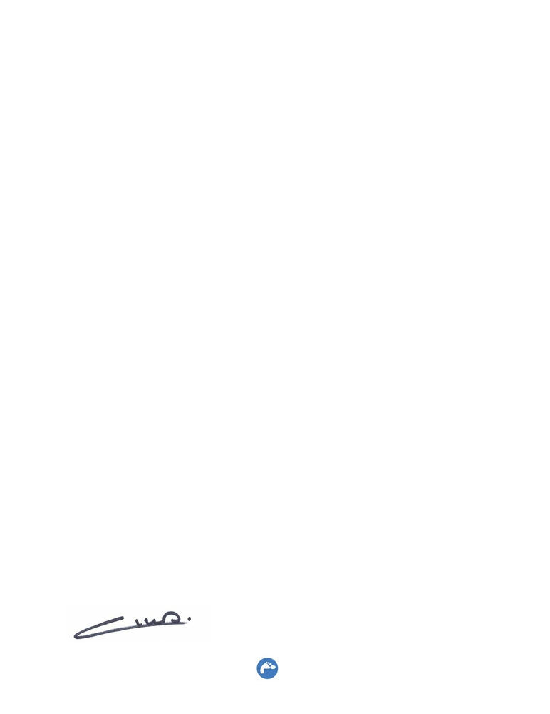

G.2.2 : La grand-voile sera établie de façon telle que la tangente horizontale au sommet de la voile ne soit pas au-dessus de la tangente horizontale au sommet du mat.
G.2.3 : La grand-voile ne doit être fixée à la bôme qu'au point d'écoute et au point d'amure. Sa bordure doit rester libre.
G.2.4 : Une seule grand-voile est autorisée à bord.

G.2.5 : Des bandes de visualisations seront posées aux hauteurs MGL, MGM et MGU pour faciliter le contrôle des voiles pour toutes les voiles construites à partir de 2015.

G.3 VOILES D'AVANT
G.3.1 : Conformément à la règle C.2.3 un bateau ne peut embarquer que 4 voiles d'avant. Définitions des voiles d'avant :
Voiles d'avant gréées sur l'étai : un bateau en course ne peut pas en avoir plus de 2 à bord. Ces voiles doivent être, hissées et bordées à l'aide de poulie.
Voiles d'avant à guindant libre (spinnaker ou assimilé) : un bateau en course ne peut pas en avoir plus de 2 à bord. Ces voiles doivent être gréées et réglées entre l'extrémité avant du bout dehors la poulie de drisse de spi et les poulies d'écoute.
G3.2 : Voiles gréées sur l'étai
Les dimensions des voiles d'avant gréées sur étais ne peuvent être supérieures aux
dimensions définies en annexe 5. Une dérogation est faite pour les voiles construites avant 2015 si la longueur JL est égale à 700cm. Ces voiles ne pourront alors excéder les longueurs
suivantes : LPG=245cm.
G.3.3 : Voiles à guidant libre
La surface des voiles d'avant à guidant libre (spinnaker ou assimilé) ne devra pas dépasser 42m². Cette superficie est calculé selon la formule HN suivante :
S=0,5*(ALU +ALE)*(ASF+4*AMG)/6

G3.4 : Le foc peut être équipé d’une latte fixée au-dessus du point d'amure et permettant le passage du bras de spinnaker.

Fait à Rennes, en trois originaux le 6 décembre 2014. Le Président M. Philippe GIARD

Classe Speed Feet 18 Règles applicables au 01 Janvier 2015

14/23



ANNEXES :

Annexe 1 : Emblème
Annexe 2 : Accastillage fixe
Annexe 3 : Partie haute du mât
Annexe 4 : Marquage tangon
Annexe 5 : Voiles

Classe Speed Feet 18 Règles applicables au 01 Janvier 2015

15/23



Annexe 1 : Emblème
- côté tribord de la GV

- côté babord de la GV

Classe Speed Feet 18 Règles applicables au 01 Janvier 2015

16/23

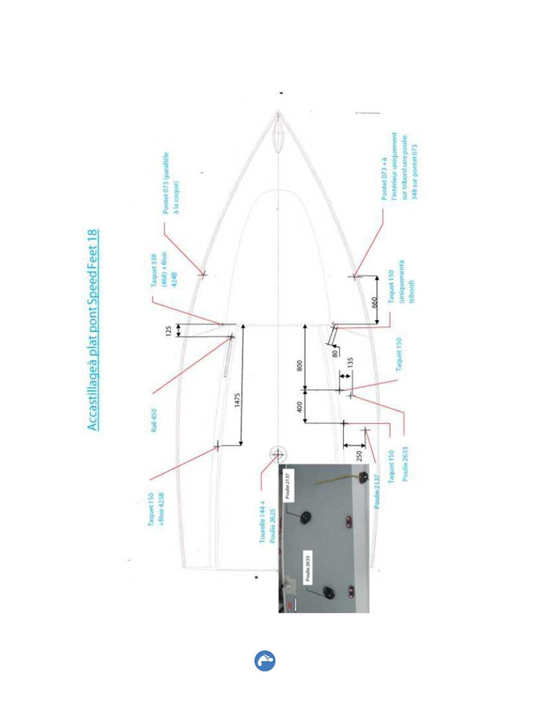

Annexe 2 : Accastillage fixe

Classe Speed Feet 18 Règles applicables au 01 Janvier 2015

17/23

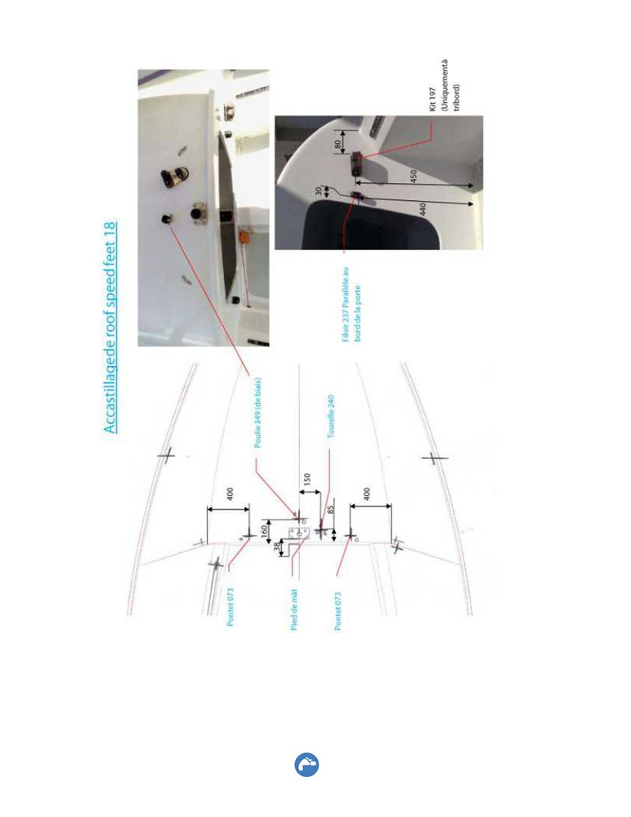

Classe Speed Feet 18 Règles applicables au 01 Janvier 2015

18/23

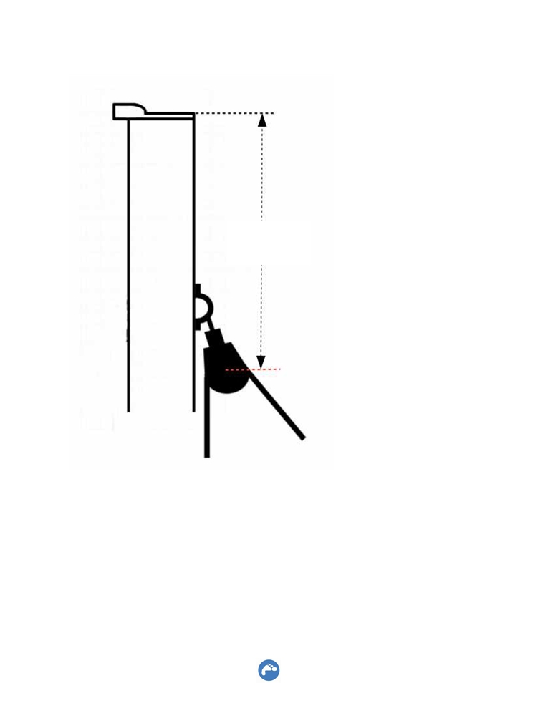

Annexe 3 : Haut de mât

33 cm
minimum

Classe Speed Feet 18 Règles applicables au 01 Janvier 2015

19/23

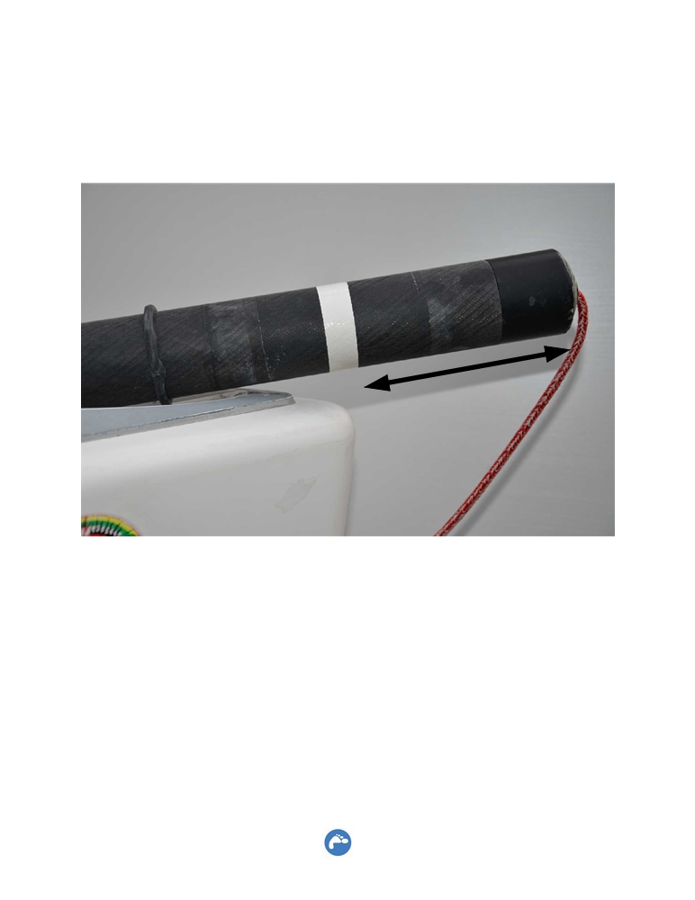

Annexe 4 : Marquage tangon

16 cm

Classe Speed Feet 18 Règles applicables au 01 Janvier 2015

20/23

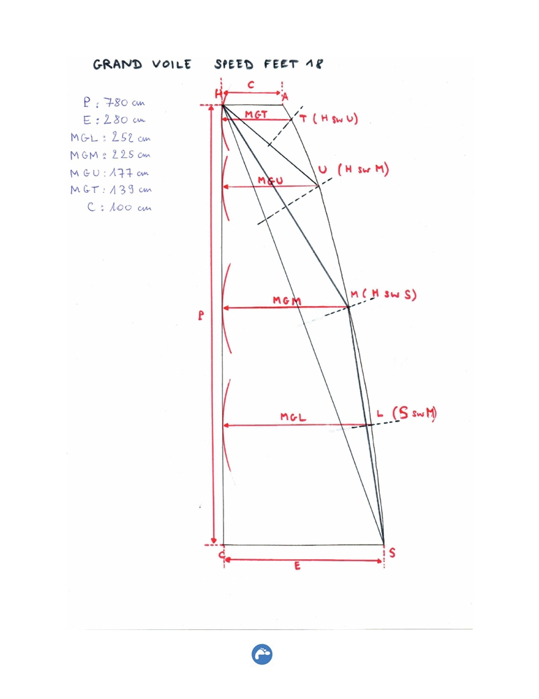

Annexe 5 : Voiles

Classe Speed Feet 18 Règles applicables au 01 Janvier 2015

21/23

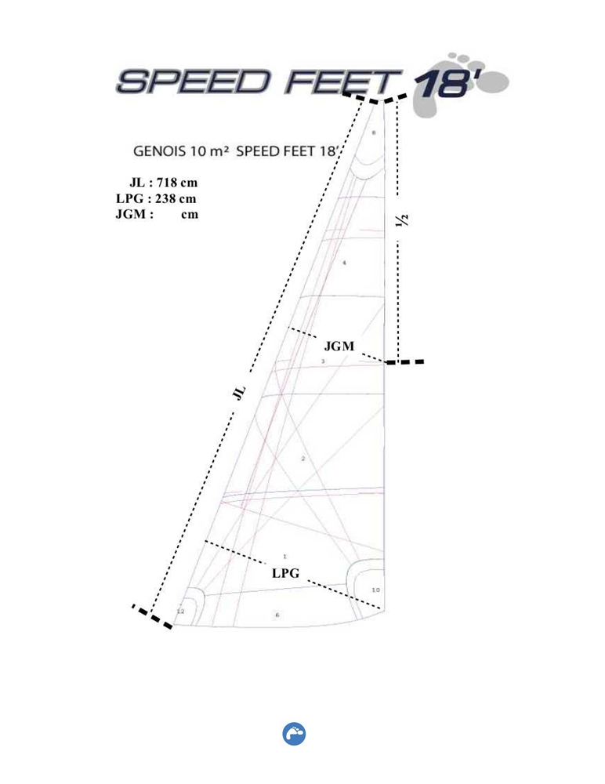

131

Classe Speed Feet 18 Règles applicables au 01 Janvier 2015

22/23

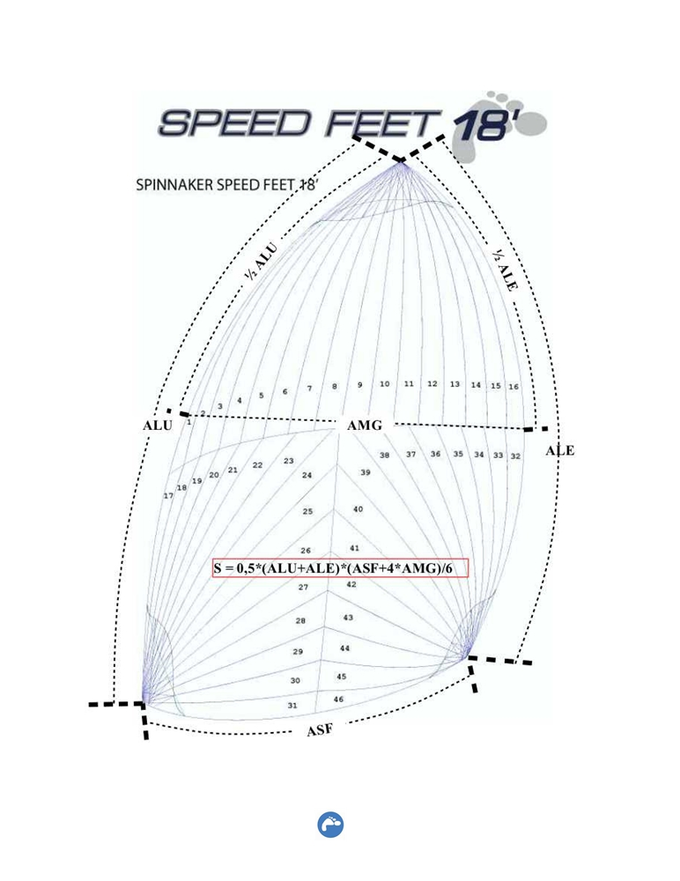

Classe Speed Feet 18 Règles applicables au 01 Janvier 2015

23/23

